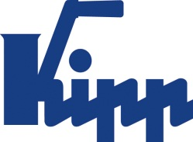

보도 자료 Sulz am Neckar, 2017년 8월

최대 호환성

UNI lock 클램핑 기술로 준비 시간을 절약합니다

HEINRICH KIPP WERK는 서로 호환되는 다수의 클램핑 시스템을 제공합니다. 이에 대한 예로 UNI lock 제로점 클램핑 시스템과 결합된 UNI lock 5축 모듈 시스템이 있습니다.

KIPP 클램핑 기술 카탈로그에는 모듈식으로 구성되어 있는 다수의 시스템과 구성요소가 포함되어 있습니다. 이들은 서로 호환되고 자유롭게 결합할 수 있습니다.
"UNI lock"라고 하는 이 시스템 중 두개가 서로 완벽하게 보완됩니다. "제로점 클램핑 시스템" 과 "5축 모듈 시스템" 의 결합으로 매우 효율적인 기계 활용이 가능할 수 있습니다.

기계 테이블에는 제로점 클램핑 시스템이 장착됩니다. 5축 모듈 시스템 또는 5축 클램프와 같이 다른 KIPP 클램핑 시스템도 변경 예정입니다.

구성된 5축 모듈 시스템은 중소 크기의 복잡한 공작물의 5면 가공에 이상적입니다. 공작물은 5축 모듈 시스템에서 클램핑되거나 제로점 클램핑 시스템에서 직접 클램핑될 수 있습니다. 이에 따라 공작물의 고정 또는 정렬과 같은 비생산적인 부수 시간이 완전히 생략됩니다.

두 시스템의 반복 정확도는 0.005 mm입니다. 중심 요소는 모든 클램핑 시스템에 사용되는 텐션 핀입니다. 다양한 볼트를 사용하여 거의 모든 공작물을 클램핑할 수 있습니다. 텐션 핀은 클램핑 유닛에 확실하게 고정됩니다.

KIPP 5축 모듈 시스템은 확장을 통해 시스템 크기 80 mm 뿐 아니라 시스템 크기 50 mm에서도 사용할 수 있으며 두 가지를 단일 클램핑으로 결합할 수 있습니다. 이로 인해 다양한 공작물 고정이 가능합니다.
50시리즈 시스템의 장점: 돌출 모서리가 없는 작은 공작물의 5면 가공의의 최적 관리가 가능합니다. 이때 클램핑력은 최대 10 kN 입니다.

공백 포함 글자수:
헤드 라인: 29자
프리 헤드: 6자
텍스트: 850자
총: 885자

HEINRICH KIPP WERK KG
슈테파니 베크(Stefanie Beck), 마케팅
Heubergstraße 2
72172 Sulz am Neckar

전화: +49 7454 793-30
E-Mail: s.beck@kipp.com

자세한 정보 및 언론 보도용 사진
www.kipp.com 참조, 지역: 독일, 섹션: 뉴스/보도

사진

UNI lock 클램핑 기술로 준비 시간을 절약합니다.  사진: KIPP  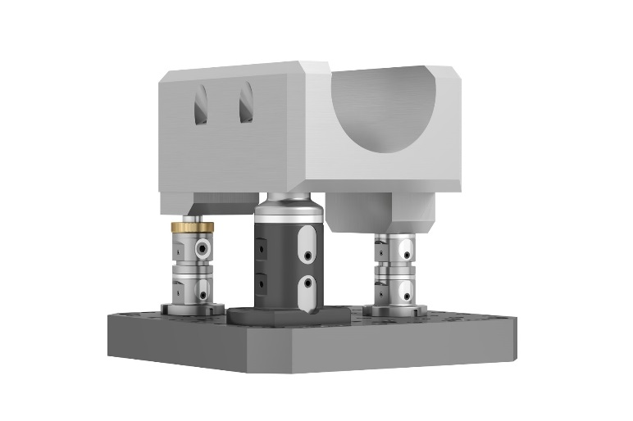 | 이미지 파일:  KIPP-Werkstückspannung-UNI lock-01.jpg

UNI lock 5축 모듈 시스템.  사진: KIPP  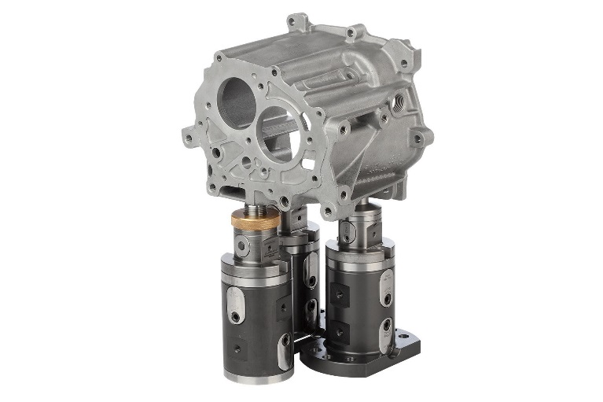 | 이미지 파일:  KIPP-Werkstückspannung-UNI lock-02.jpg

이미지 저작권: 전문 매체에 라이센스 및 무료 공개 승인.
레퍼런스 목록 및 증거 포함

